Публичное представление
собственного инновационного опыта
учителя начальных классов
МОУ « Средняя общеобразовательная школа № 9»
городского округа Саранск Республики Мордовия
Еремкиной Юлии Александровны

Введение

Тема опыта: «Формирование самооценки обучающихся в структуре учебной деятельности в рамках ФГОС НОО».

Еремкина Юлия Александровна, учитель начальных классов МОУ «Средняя общеобразовательная школа №9» г.о. Саранск Республики Мордовия.
Образование: высшее, учитель начальных классов, ГБУДПО «Мордовский республиканский институт образования", диплом о профессиональной переподготовке №132404937789, дата выдачи 18 декабря 2017 г., учитель немецкого и английского языков, МГПИ им. М. Е. Евсевьева, диплом ДВС № 1157381, дата выдачи 29 июня 2002 г.
Стаж работы учителем начальных классов – 3 года.
Стаж работы в МОУ «СОШ №9» – 3 года.

«Неумение верно себя оценивать –

вот что может тебе навредить в будущем»

Френсис Скотт Фицджеральд.

Актуальность опыта обусловлена Федеральным государственным образовательным стандартом начального общего образования (ФГОС НОО), ориентированного на становление личностных характеристик выпускника, развитие у него способности самостоятельно ставить учебные цели, проектировать пути их реализации, контролировать и оценивать свои достижения, иначе говоря – формирование умения учиться.
В условиях модернизации современного образования одной из центральных задач общеобразовательной школы является подготовка учащихся к самостоятельному совершенствованию своих знаний, что делает особенно значимой проблему формирования активной позиции школьника в учебном процессе. Последнее требует сформированности у ребенка представлений о себе и своих возможностях, умения всесторонне и объективно оценить особенности своей личности и деятельности, принять роль «ученик», правильно построить свои взаимоотношения с окружающими, т.е. требует определенного уровня сформированности самооценки. Это обеспечит учащимся успешную социализацию в обществе.
Основные особенности стандартов второго поколения требуют внесения изменений и в систему оценивания, которая выстраивается таким образом, чтобы обучающиеся включались в контрольно-оценочную деятельность. А значит, задача учителя – помочь ребёнку научиться оценивать свои возможности. Ведь те дети, которые могут адекватно оценить себя, с интересом учатся в школе, легче переносят неудачи. Такие дети более общительны, раскрепощены на уроках и в повседневной жизни, у них много друзей.
Задача учителя, прежде всего, состоит в повышении мотивации обучения и его результативности. Самооценка ученика помогает решить эту задачу достаточно эффективно. Трудность лишь в том, чтобы добиться адекватной самооценки у каждого учащегося.
Установлено, что одной из причин отставания учащихся в учении является слаборазвитое умение критически оценивать результаты своей учебной деятельности. Совершенно четко выявилась необходимость поиска эффективных способов организации оценочной деятельности учителя и ученика, начиная с первого класса.
Оценочная деятельность учителя – основа для формирования самооценки у обучающихся. Самооценка формируется и развивается, если учитель демонстрирует положительное отношение к ученику, веру в его возможности, желание всеми способами помочь ему учиться.
Заинтересованность в данном опыте относится как к обучающимся, так и к учителю, так как самооценка является важнейшим показателем развития личности. Формирование самоконтроля и самооценки – процесс непрерывный. Он осуществляется под руководством учителя на всех стадиях процесса обучения (при изучении нового материала, при отработке навыков практической деятельности, при творческой самостоятельной работе учащихся и т. п.) Формируется навык контроля, самоконтроля и самооценки посредством использования специальных приемов. В свою очередь это способствует созданию условий для формирования самостоятельности.
Поэтому я считаю, что одним из самых важных умений самостоятельной личности, которую мы воспитываем сегодня, является формирование объективной и содержательной оценки себя и своих сил.
Основная идея опыта базируется на создании благоприятных психолого-педагогических условий для интеллектуального и физического развития обучающихся и возможностей для самореализации каждого ребенка.
В ходе своей педагогической практики нередко сталкивалась с тем, что дети по-разному относятся к допускаемым ими ошибкам. Одни, выполнив задания контрольной работы, тщательно его проверяют, другие тут же отдают учителю, третьи подолгу задерживают работу, боясь выпустить ее из рук. На замечание учителя: «В твоей работе есть ошибка», – ученики реагируют неодинаково. Одни просят не указывать, где ошибка, а дать им возможность самим найти ее и исправить. Другие с тревогой, бледнея или краснея, спрашивают: «А какая, где?» И, безоговорочно соглашаясь с учителем, покорно принимают его помощь. Третьи тут же пытаются оправдаться ссылками на обстоятельства.
Отношение к допущенным ошибкам, к собственным промахам, недостаткам не только в учении, но и в поведении – важнейший показатель самооценки личности.
Самооценка ребенка обнаруживается не только в том, как он оценивает себя, но и в том, как он относится к достижениям других. Из наблюдений известно, что дети с повышенной самооценкой не обязательно расхваливают себя, но зато они охотно бракуют все, что делают другие. Ученики с пониженной самооценкой, напротив, склонны переоценивать достижения товарищей.
При этом следует помнить, что необходимо различать оценку деятельности и оценку личности. Недопустимо переносить оценку отдельных результатов деятельности на личность в целом. Младшие школьники еще слабо дифференцируют эти понятия. Поэтому негативный отзыв о своей работе они воспринимают как оценку: ты – плохой человек.
Становясь самостоятельной и устойчивой, самооценка начинает выполнять функцию мотива деятельности младшего школьника.
Важность самооценки не только в том, что она позволяет увидеть человеку сильные и слабые стороны своей работы, но и в том, что в основе осмысления этих результатов он получает возможность выстроить собственную программу дальнейшей деятельности.
Формирование самооценки связано с активными действиями ребёнка, с самонаблюдением и самоконтролем. Игры, занятия, общение постоянно обращают его внимание на самого себя, ставят его в ситуации, когда он должен как-то отнестись к себе, оценить свои умения что-то делать, подчиняться определённым требованиям и правилам, проявлять те или иные качества личности.
Каждый ученик должен уметь оценивать себя как творец, принимать все свои достоинства и недостатки, любить себя как личность. Именно поэтому, своей основной задачей я считаю – помочь каждому ученику обрести веру в себя, уверенность в собственных силах.
Теоретическая база. В основе самопознания у каждого человека формируется определенное эмоционально-ценностное отношение к себе, которое проявляется в самооценке. Самооценка представляет собой системообразующий компонент «Я – концепции».
«Самооценка – компонент самосознания, включающий наряду со знаниями о себе оценку человеком самого себя, своих возможностей, способностей, нравственных качеств и места среди других людей.
Объектом самооценки могут выступать любые проявления психической сферы человека (процессы, состояния, свойства), совершаемые им поступки и выполняемые действия».
В психолого-педагогической литературе термин «самооценка» достаточно широко трактуется и зачастую имеет соотношение с категорией «самосознание». Рассмотрим некоторые трактовки понятия самооценка. Самооценка – это «отношение к себе», которое наряду с «познанием себя» входит в самосознание. Самооценка – это специальная функция самосознания, не сводимая ни к одному из его элементов, ни к когнитивному измерению, ни к эмоциональному. Самооценка – это устойчивая интеграция самопознания и отношения к себе. Самооценка – это результат самопознания. Самооценка – это критическая позиция индивида по отношению к тому, чем он обладает, «это не констатация имеющегося потенциала, а именно его оценка сточки зрения определенной системы ценностей. По итогам проводимой самооценки формируется то или иное отношение к себе, позитивное или негативное, с чертами отрицания, неприятия». Самооценка – это специальная функция самосознания, не сводимая ни к «образу Я», ни к самоотношению, но полагающая их.
Рассматривая самооценку как значимое качество личности, следует отметить ее сложное структурно-динамическое строение, а также выделить при ее изучении два аспекта:
1) процесс, когда раскрываются пути, условия и способы ее возникновения, развития, функционирования;
2) результат, когда выявляется система знаний человека о себе и его отношение к себе.
Также, говоря о структуре самооценки, следует выделить два взаимосвязанных компонента: когнитивный (содержащий знание человека о себе разной степени обобщенности); аффективный (фиксирующий переживание человека по поводу того, что он узнает о себе). Среди форм самооценки, выделяют самооценку общую (иерархически выстроенная система частных самооценок, находящихся в постоянном взаимодействии между собой) и частную (в которой отражается оценка конкретных физических и психических качеств).
Выделяют достаточно широкое многообразие видов самооценки. Рассмотрим их более детально.
1. Текущая самооценка – это оценивание человеком действий и поступков, которые он совершает. Именно эта самооценка и есть основа для саморегуляции человеком своего поведения и своей деятельности. Именно с помощью самоконтроля своих действий, поступков, установление их приемлемости и нужности, степень успешности, человек совершает в соответствии с самооценкой коррекцию этих действий и поступков, т. е. производит саморегуляцию своей деятельности и поведения.
2. Личностная самооценка – это отношение человека к своим способностям, возможностям, личным качествам, а также к внешнему облику. Она помогает определить уровень удовлетворенности самим собой исходя из количественной оценки этого уровня.
3. Адекватная самооценка позволяет человеку относиться к себе критически, грамотно соотнести свои силы с задачами разной трудности и требованиями окружающих людей. Можно сказать, что адекватная самооценка является необходимым условием формирования личности.
4. Неадекватная самооценка свидетельствует о необъективной оценке человеком самого себя, его мнение о себе не сходится с мнением о нем окружающих людей.
Различают неадекватную завышенную самооценку-переоценку себя субъектом и неадекватную заниженную самооценку-недооценку себя субъектом. Самооценка может быть высокой, средней и низкой. Самооценка может быть устойчивой и неустойчивой, адекватной и неадекватной, заниженной или завышенной. Устойчивость самооценки зависит от успехов или неудач в жизнедеятельности человека и от окружающих его людей. Самооценка зависит не только от результатов деятельности. Члены коллектива, а в отдельных случаях и совершенно незнакомые люли непосредственно влияют на самооценку. Также можно сказать, что самооценка зависит и от предложенного человеку вида деятельности. Прогностическая – включает оценку своих возможностей, определение своего отношения к ним. Актуальная – оценка и основанная на ней коррекция действий по ходу развертывания деятельности, поведения. Ретроспективная – оценка достигнутых уровней развития, итогов деятельности, последствий поступков. Последняя из них и есть основа для определения перспектив развития. По внутреннему составу самооценка достаточно сложна, так как она многоаспектна и включает различные содержания, имеющие различный уровень осознанности. Наличие уровней осознанности отдельных компонентов самооценки, а также и самооценка личности в целом связана с результатами самопознания и самоотношения, на основе которых вырабатывается самооценка. При этом только объективная самооценка дает возможность правильно определить круг тех актуальных задач, которые способен решить человек, вовремя отказавшийся от несбыточных целей. Благодаря соответствию самооценки реальным возможностям личности, существует возможность достигнуть внутренней гармонии с собой, самоуважения. Рассогласованность самооценки с реальностью приводит к внутренним конфликтам, невротическим состояниям. Отсутствие адекватной самооценки приводит к потере личностью самого себя, возрастанию для личности значимости оценки других. Особенности формирования и развития самооценки заложены в психологических теориях и концепциях, среди которых:
1. Гуманистическая теория самооценки. Основные положения заключаются в том, что самооценка будет устойчивой и здоровой, если она основана на реальных способностях, знаниях и умениях человека, когда она «вырастает из заслуженного уважения, а не из лести окружающих». К. Роджерс использовал в своей теории понятия «Я-концепция» и «Я-структура» как синонимы. Само «Я» включает в себя не только «Я- реальное», но и «Я- идеальное», а разрыв, существующий между двумя «Я» выступает в качестве препятствия здорового функционирования личности.
2. Теория зеркального «Я» рассматривает самооценку как продукт отражения оценок, даваемых индивиду окружающими людьми, особенно значимых для него. Данная теория демонстрирует особую значимость при формировании самооценки оценочных реакций других.
3. Психоаналитическая теория освещает проблему самооценки посредством трех инстанций личности: Оно, Я и Сверх- Я. Оно – вместилище бессознательных, иррациональных реакций и импульсов, биологических по природе и психобиологических по проявлению. Внутренние и внешние проявления Оно регулируются и контролируются принципом удовольствия (наслаждения). Я является той силой, которая, учитывая требования общества, социальные нормы, запреты и идеалы, принятые личностью, противостоит давлению бессознательных влечений, а также стремится увязать влечения Оно с требованиями реальности. Сверх-Я – это инстанция личности, представляющая собой совесть, эго-идеал, критика и цензора, контролирующая соблюдение норм, принятых в данном обществе. Формируется Сверх-Я ещё в дошкольные годы в результате усвоения детьми моральных норм, социальных стандартов человеческого поведения, ценностей и установок. Проявляется в виде чувства вины, неполноценности или чувства гордости, порывов честолюбия, стремления сравняться с могущественным отцом, который так привлекал и пугал ребенка в детстве. В отечественной психологии исходными пунктами исследования самооценки являются представления о самосознании, отраженные в работах Л. С. Выготского и С. Л. Рубинштейна, а также изложение и интерпретация Б. В. Зейгарник воззрений К. Левина на природу уровня притязаний. Уровень притязаний трактуется как уровень трудности выбираемых субъектом целей и формируется под влиянием успеха или неуспеха в деятельности. Такая линия анализа самооценки берёт своё начало в школе Курта Левина, которую представляла Б. В. Зейгарник. С точки зрения Л. С. Выготского, самосознание – непрерывный процесс, а его формирование – определенная стадия развития личности. Развитие самосознания является результатом социально-культурного развития личности. С. Л. Рубинштейн также отмечает, что самосознание – это сложное интегративное образование личности, данное человеку с рождения, его развитие включено в процесс развития личности, возникает в ходе развития сознания личности. Самосознание человека является результатом познания, для которого требуется осознание реальной обусловленности своих переживаний. Именно в переживании выражается то или иное отношение личности к самой себе. Самооценка с точки зрения С. Л. Рубинштейна обусловлена мировоззрением, определяющим критерии, эталоны, нормы оценки, т. е. самооценка определяется вкладом личности в общественное дело, тем, «что он как общественный индивид делает для общества».
Итак, исходя из анализа трактовок самооценки, мы можем определить, что самооценка:
1. Рассматривается как аффективный компонент Я-концепции, как чувство одобрения или неодобрения, самопринятия или самонепринятия;
2. Выступает в качестве регулятора деятельности и поведения человека;
3. Как определенный вид или уровень развития самоотношения и самопознания.
Обобщая, мы можем говорить, что самооценка влияет на эффективность деятельности и дальнейшее развития личности.
Новизна опыта состоит в том, что:
– уточнено содержание понятия «самооценка младшего школьника»;
– подтверждена необходимость определенных психолого-педагогических условий формирования адекватной самооценки младших школьников в учебной деятельности.

Технология опыта

Формирование и развитие позитивной самооценки – это фундамент, на котором должна строиться вся жизнь. Свою жизнь можно совершенствовать только тогда, когда мы сами, а не случай программируем свое подсознание и мышление.
Становление содержательной и объективной самооценки должно быть связано с обращением к анализу существенных свойств предмета и способов его преобразования, т. е. выделению четких критериев для оценивания. Поскольку в младшем школьном возрасте ведущей является учебная деятельность, необходимо формировать самооценку ребенка, используя возможности этой деятельности. Самооценка представляет собой движение к выполнению учебной задачи в целом: «да, это я умею и могу двигаться дальше» или «этот способ действия мною еще не освоен, и необходимо еще поработать над некоторыми операциями».Необходимо научить младшего школьника четко формулировать цели, планировать свою деятельность по их осуществлению, сравнивать результаты деятельности, саму деятельность с эталоном (оценивать себя), разрабатывать совместно с учителем пути корректировки деятельности, что предусматривает необходимость овладения младшим школьником структурой контрольно-оценочного акта.
Таким образом, самооценка сопровождает весь ход учебно-познавательной деятельности, то опережая выполнение действий и операций, определяя качество, то перепроверяя уже выполненные действия и операции с целью установления их правильности. «Чем сильнее оценочный компонент в учебно-познавательной деятельности ребенка, чем этот компонент с обостренными свойствами сомнения и контроля является динамичнее во всем процессе решения задачи и сопровождает этот процесс, тем успешнее будет учиться ребенок и приобретать способность к действительной самостоятельности в учении». Оценочный компонент становится внутренним стимулом в учебно-познавательной деятельности школьника, вселяет в него уверенность, оптимизм в преодолении трудностей, придает сложным учебным задачам притягательную силу познания. Ученик начинает поощрять сам себя, так как внутри своей учебной деятельности он находит источники своего стимулирования.
Работа по формированию самооценки младших школьников начинается с диагностики. Сделать это довольно просто, используя разнообразные методики. Например, так.
Перед вами – ряд положительных качеств и ряд отрицательных (по 10 качеств в каждом столбце). Детям предлагается подчеркнуть те, которые у них есть. Как вы видите, в 1 столбце перечислены положительные качества – «идеал», во 2 – отрицательные – «антиидеал».

Смелость  доброта  любознательность  трудолюбие  вежливость  усидчивость  честность  правдивость  настойчивость  активность | Хвастовство  грубость  лень  трусость  зависть  лживость  жадность  драчливость  жестокость  обидчивость

Если по результатам теста в графе «Идеал» подчеркнуто 8-9 качеств, то это свидетельствует о завышенной самооценке. Если по «Антиидеалу» такая картина, то это говорит о заниженной самооценке. Если количество слов из столбиков А и В примерно одинаковое, значит самооценка близка к адекватной.
Результаты диагностики позволяют сделать вывод об овладении детьми коммуникативной, регулятивной компетентностью, необходимой для решения большинства учебных задач.
Самооценка обучающихся по ступеням:
1-ый класс – первоклассники преимущественно положительно оценивают свою учебную деятельность, а неудачи связывают только лишь с объективными обстоятельствами. Их самооценка преимущественно завышенная.
2-3 класс – процент завышенной самооценки снижается, дети относятся к себе уже более критично, оценивая не только успехи, но и свои неудачи в учении.
4-й класс – самооценка становится в целом более адекватной, дифференцированной, заниженная самооценка повышается, завышенная самооценка понижается, а суждения о себе – более обоснованными.
Характер самооценки зависит от целого ряда факторов, ведущим среди которых, безусловно, является семья. Именно в семье происходит ранняя социализация личности, в ходе которой закладываются семейные роли, представления о том, как взаимодействуют люди, что важно в жизни, а что второстепенно. В первую очередь близкие взрослые дают ребёнку понять, какие у него есть достоинства и недостатки, любят ли его за что-то конкретное и или любят за сам факт существования, готовы понимать и принимать его, поддерживать и одобрять, ограничивать и направлять.
Школьники с любой самооценкой требуют особого подхода, понимания способов организации их учебной деятельности, помощи в выстраивании конструктивного общения с одноклассниками, сверстниками.
Понимание описанных выше закономерностей формирования самооценки ставит перед учителем вопрос: как наладить взаимодействие с ребёнком, чтобы у него сформировалась адекватная самооценка? Как донести значимость этого процесса до родителей?
Крайне важно, чтобы постепенно ребёнок учился самостоятельно делать выводы о своих качествах, поступках, выполнении поручений взрослого, учебных задач – это станет психологической основой для будущей самостоятельной деятельности, активного саморазвития личности.
заказ Мне хочется рассказать о некоторых своих наработках в этой области, которые смогут помочь справиться с некоторыми затруднениями. Как может быть организовано самооценивание учеников начальных классов? Я хочу остановиться лишь на тех, которые использую в своей работе и внеурочной деятельности.
Класс, в котором я работаю, состоит из учеников с неодинаковым развитием и степенью подготовленности, разным отношением к учению, разными интересами, поэтому обучение необходимо сделать вариативным с учетом индивидуальных особенностей детей. Важно, чтобы каждый ученик работал в полной мере своих сил, чувствовал уверенность в себе, ощущал радость учебного труда, сознательно и прочно усваивал материал, продвигался в личностном развитии.
Для формирования самооценки нужно вооружить обучающихся теми критериями, используя которые школьник будет осуществлять оценку и самооценку. Ученик должен уметь соотносить знания свои, товарищей, с заданным образцом, эталоном. Сверяя свои действия или конечный результат своей работы с эталоном, он учится оценивать свою деятельность. Именно такой подход при формировании оценочного компонента лежит в основе безотметочного обучения в 1 классе.
В течении первого года обучения у детей происходит формирование самооценки. И поэтому очень важно, какими будут для ребёнка его первые дни в школе, чем они ему запомнятся, с каким настроением, а потом и с желанием ребёнок будет ходить в школу. Ведь от настроения, зависит и то, как ребёнок будет работать на уроке. Даже при замечаниях ребёнок должен ощущать положительное отношение к нему, видеть желание учителя помочь ему преодолеть препятствия в учёбе. В познании этого и заключается первый этап формирования самооценки обучающегося.
Чтобы заинтересовать детей работой и сохранить настроение моих учеников, я придумала веер «Светофор». (Приложение 1)
Основной задачей игры являлось – с утра дети показывали с каким настроением они пришли в школу, а в течение дня за старательную работу на уроках они показывали те или иные смайлы. В конце дня смайлики так же помогали узнать, с каким настроением ребенок заканчивает уроки и идет домой. Детям, очень нравилась эта игра, а я видела, кто у меня работает на уроке, а кому надо помочь, ведь от правильной реакции учителя на готовность ребёнка, зависит, каким он будет выглядеть в своих глазах и глазах своих одноклассников. Позитивное отношение вселяет веру в себя и является первой ступенькой в формировании позитивной самооценки ребёнка.
Следующим этапом в формировании самооценки у обучающихся является развитие коммуникативных качеств, умения сотрудничать друг с другом. И здесь неоценимую роль играет – работа в паре, которую необходимо вводить на уроках как можно раньше. Работу в парах я начинаю использовать уже с первых дней обучения первоклассников в школе. Цель первого года обучения – создание детского коллектива на основе эмоционального стремления к совместной деятельности. Они учатся общаться друг с другом, работать в парах. Каждый выполняет индивидуальное задание и делится своим успехом с одноклассниками.
Парную форму работы я использую для увеличения активности обучающихся при выполнении различных заданий. Применение этого вида работы позволяет мне привлечь к активной работе максимальное количество детей, разнообразить формы общения детей на уроке, даёт возможность каждому ребёнку работать на доступном ему уровне в индивидуальном темпе, научить детей оценивать работу другого и осмысливать собственную информацию, которую передаёт другому. Формирование коммуникативных и личностных УУД в процессе работы в паре положительно влияет на формирование самооценки первоклассника в целом. По окончанию работы в паре, дети берутся за руки и поднимают их вверх сигнализируя этим выполнение работы, дружбу и взаимопонимание между участниками процесса, а это очень важно в период обучения детей сотрудничеству и умению понимать и быть понятым другими.
Ещё одной эффективной формой работы по формированию самооценки обучающихся является групповая работа. Дети распределяются в группы на основе психологической совместимости.
Работу в группах использую на различных этапах урока (проверка домашнего задания, закрепление изученного, объяснение нового материала, проверка качества выполнения заданий), на уроках различного типа, в исследовательской и проектной деятельности. Групповая работа – это сотрудничество обучающихся, объединённых одной целью. Каждый ребёнок должен понять свою роль в группе. Групповая работа оказывает положительное воздействие на активность обучающихся, учитывает индивидуальные особенности учеников, снимает отрицательное эмоциональное воздействие на ученика, развивает коммуникативные и личностные качества, помогает поднять свою самооценку в глазах одноклассников каждому ученику. Эта работа наилучшим способом активизирует детей, обеспечивает условия овладения обучающимися такими сложными умениями, как целеполагание, контроль, оценка.
Для развития самооценки важно научить детей сотрудничеству. Это третий этап развития умения объективно оценивать свой ответ и ответ других, оценивать усвоение материала на уроке.
Я стараюсь воспитывать детей в духе успеха. Ведь очень важно дать ребёнку возможность поверить в свои силы и возможности, уметь правильно оценивать себя и других. Со временем дети учатся оценивать свой ответ и ответ своих друзей, могут найти причину своих ошибок и главное - пути разрешения проблемы, ответить на вопрос «Что я могу сделать, чтобы исправить ошибку?» В конце урока я проверяю усвоение материала с помощью таблиц «Я могу использовать», «Я хочу потренироваться», «Я не могу использовать». Обучающиеся подходят к таблицам и ставят разноцветные магниты, кружки или смайлики на ту таблицу, которая соответствует уровню понимания и усвоения ими материала. Глядя на эти таблицы, я могу сделать вывод о прошедшем уроке, о том, как дети усвоили данную тему.
Четвертый важный этап в развитии самооценки – обучение детей постановки целей и способам их реализации.
Со временем информация становится более серьёзной, насыщенной и требует лучшего осознания и понимания, поэтому очень важна мотивация у обучающихся к работе и формирование умения ставить перед собой цели и достигать их.
Пятый этап – ознакомление с качествами успешного человека.
Для успешного овладения обучающимися всеми УУД надо не только сформировать у них коммуникативные, личностные качества, но и повысить мотивацию к обучению. А для этого надо научить детей учиться и быть успешными. С этой целью проводится работа по развитию у детей качеств успешного человека. Чтобы быть успешным надо уметь учиться. Я спросила у ребят: «Что нужно сделать, чтобы стать успешным?» (Они перечислили много качеств и выделили 7 необходимых качеств успешного человека, которые осваиваем. Они приклеены в дневнике).

7 качеств успешного человека
- Любопытство. (Успешные люди любопытны.)
- Ответственность. («Удачливые» люди считают, что они на 100% отвечают за свои чувства, мысли, действия, бездействия и их последствия.)
- Цепкость. (Успешные люди не знают слов «не получилось».)
- Готовность признавать свои ошибки. (Признавая свою ошибку, ты вовсе не «теряешь лицо», а обретаешь уважение и возможность что-то исправить.)
- Умение объединять людей вокруг себя. (Успешные люди умеют собирать вокруг себя замечательных и интересных людей.)
- Сила воли и самодисциплина. (Фактором успеха в творчестве, любви, бизнесе и вообще в чём угодно, была и остаётся сила воли. А если быть более точным – умение откладывать удовольствие и владеть собой.)
- Чувство юмора. (Успешный человек, у которого есть чувство юмора и умение играть, обычно забирается выше и веселее, чем его серьёзные коллеги по удаче.)
Эти главные качества ребята вместе с родителями перечитывают дома и шаг за шагом их осваивают. Для каждого этот путь к вершине будет индивидуален. Кто-то быстрее освоит их, кто-то медленнее. Потребуется ни один год, что бы дети смогли освоить все эти качества. Главное желание и не останавливаться на полпути. Здесь важна поддержка учителя, друзей, родителей. Поэтому я провожу беседы с родителями, детьми. Дети делятся впечатлениями на каждом классном часе, какой ещё шажок они сделали в своём стремлении к достижению успеха.
В учебном процессе складывающаяся у младших школьников оценочная позиция в большей степени зависит от оценочных воздействий учителя и учеников в классе, чем от нарастающих от класса к классу объективных возможностей. Отсюда большую роль в процессе формирования самооценки и уровня притязаний играет мотив достижения успеха. Если ребёнок постоянно не справляется с заданием и получает низкие оценки, то мотив достижения успеха значительно ослабевает. Сначала возникает переживание, затем безразличное отношение к отрицательной оценке своей деятельности другими. В результате может возникнуть ценностная переориентация личности.
Оценивание достижений происходит не в сравнении с другими, а с самим собой, сегодняшний результат с предыдущим, где поощряется любое незначительное достижение.
В повседневной педагогической практике объектом контроля является конечный результат, поэтому для формирования адекватной самооценки младших школьников мною используются следующие формы:
1. Речевые;
2. Знаковые письменные (цифры, смайлики и т.п.);
3. Шкалы;
4. Таблицы;
5. Лист достижений.
Наиболее простым инструментом можно считать знакомую многим методику цветовых дорожек или светофора.
«Цветовые дорожки» позволяют ученику, пользуясь цветными карандашами, самостоятельно оценить, насколько он понял материал, может ли выполнить задание, уверенно ли чувствует себя при ответе на вопрос. Выбрав один из трёх цветов, ученики делают пометки в своих тетрадях рядом с домашней или классной работой. Красный цвет — это сигнал тревоги: я этого не могу, мне трудно, жёлтый — неуверенности: я не совсем в этом разобрался, зелёный — благополучия: мне всё ясно, я с этим справлюсь. И, взяв тетради учеников, я вижу, кто из них и в каком вопросе нуждается в помощи, фиксируются результаты и планируется коррекционная работа с этими детьми.
Веер «Светофор», который мы используем с 1 класса – другой вариант той же методики, даёт возможность посылать учителю сигналы в реальном времени, по ходу урока. У детей для этого есть веер тех же трёх цветов. Отвечая на вопрос учителя, получив задание, дети оценивают свои возможности и поднимают красный, жёлтый или зелёный кружок, сообщая о том, насколько им по силам предложенная задача. Зажигая вместе с детьми светофор в наиболее важных моментах урока, я могу быстро сориентироваться и увидеть, готов ли класс продолжить движение, достигнуты ли желаемые результаты, реализованы ли цели урока. (Приложение 1)
«Говорящие смайлики»
Если ты доволен собой, у тебя все получалось, то рисуй улыбающееся лицо.
Если тебе на уроке было временами непросто, не все получалось, то рисуй лицо спокойное.
Если тебе на уроке было сложно, многое не получалось, то рисуй грустное лицо. (Приложение 2)
«Солнышко и туча» (рисование на полях прописи, тетради)
«Солнышко» – я работал отлично.
«Солнышко и туча» – хорошо, но остались вопросы.
«Тяжелые тучи» – не всё удалось. (Приложение 3)
Сосед по парте
Ученик сначала оценивает себя, затем идёт обмен тетрадями и оценивание в паре. Поставить на полях тетради знак «+» всё правильно,
«-» ошибся, «?» сомневаюсь. Проверяя тетради, я могу судить об адекватности оценки обучающихся. (Приложение 4)
«Лесенка успеха»
С целью отслеживания результатов уровня сформированности адекватной самооценки младших школьников использую методику Н. Г. Лускановой «Лесенка». Предлагается лесенка из 3 ступеней. Каждый из детей рисует себя на той ступеньке, на которой считает нужным. Такая работа по самооценке формируется и совершенствуется на каждом уроке. (Приложение 5)
«Приём райтинга» (от англ. right – правильно).
Ученик сначала сам оценивает свою работу и ставит отметку, затем её оценивает учитель. Отметка записывается дробью или рядом, например, 4/5 или 4.5. через некоторое время (конец 2, 3 класс) все чаще совпадают.
«Позиционная дискуссия»
Работа на уроке была плодотворной, потому что …
Я согласен с тем, что мы хорошо поработали, так как …
Однако мы не узнали о …
Нельзя не согласиться с тем, что хотелось бы узнать о …
Несмотря на то, что мы не узнали…, работа позволила…
«Незаконченное предложение»
По окончании занятия я прошу высказаться обучающихся относительно занятия и своего самочувствия на нём.
Самым интересным для меня было …, потому что
Самым скучным для меня было .., потому что
Теперь бы я ещё хотел узнать о .., потому что
Я был бы рад …, потому что …
Мне понравилось …, потому что …
Мне не понравилось …, потому что …
Стимулируют активную творческую позицию обучающегося, вызывают поддержку и одобрение, желание сделать работу лучше мои записи в работах обучающихся или комментарии в электронном журнале:
- Молодец!
- Замечательно!
- Умник! Умница!
- Ты меня удивил(а)!
- Красивое оформление работы!
- Очень красиво!
- Восхитительно!
- Прекрасно!
- Чудесно!
- Здорово!
- Я горжусь тобой!
- Ты меня порадовал(а).
- Мне нравится, как ты работаешь!
- Это действительно прогресс!
- Спасибо!
- Все идёт прекрасно!
- Хорошо, благодарю тебя!
- Я рада, что пробовал(а) это сделать, хотя всё получилось не так, как ты ожидал(а).
- У тебя всё получилось! Я очень рада за тебя!
- Спасибо за аккуратность, (прилежание, старательность, точность выполнения задания).
Стимулируют обучающихся к самоанализу, вызывают желание задуматься, изменить отношение к своей работе:
- А тебе это нравится?
- Как ты к этому относишься?
- А ты доволен (довольна) своим результатом?
- Постарайся не торопиться.
- Вчитывайся в задание. Ты сможешь не делать эти ошибки.
- Не позволяй себе отвлекаться при выполнении задания.
- Твоё отношение к домашним заданиям изменилось. Я огорчена.
- Как ты думаешь? Понравилась твоя работа или нет?
- Как ты думаешь? Что бы я тебе написала?
- Как бы ты оценил (а) свою работу?
- Я верю в твой успех. А ты?
- Я рада, что пробовал (а) это сделать, хотя все получилось не так, как ты ожидал (а).
На уроках литературного чтения оценивание проходит по критериям, выработанными совместно с детьми. Эти критерии записаны как памятки по оцениванию и находятся у каждого ученика. (Приложение 6)
Для адекватного самооценивания ученик должен научиться отвечать на вопросы о целях и результатах своей работы, то есть освоить алгоритм самооценки. Для этого я использую лист успешности. (Приложение 7)
Ученику оценочный лист даёт возможность:
– научиться самому оценивать свой результат, условия и процесс его достижения;
– фиксировать своё индивидуальное продвижение в предмете и достижении метапредметных результатов;
– планировать собственные действия по коррекции работы.
Использование оценочных листов позволяет учителю:
– получить информацию о достижениях и проблемах обучающихся;
– делать акцент на достижениях ученика, а не на проблемах, тем самым мотивируя его на учебную деятельность;
– получить информацию о развитии способности ребёнка к адекватной самооценке;
– проверить не только результат, но также проанализировать процесс деятельности ученика.
К процессу формирования адекватной самооценки и навыков самоконтроля необходимо привлечь родителей, чтобы были единые требования в школе и дома. На родительских собраниях и на индивидуальных консультациях провожу беседы о способах формирования и значении самооценки и самоконтроля. Родители, которые принимают участие в формировании у своего ребёнка адекватной самооценки и навыков самоконтроля, впоследствии реально оценивают возможности и учебную деятельность своих детей. Опыт показывает, что при совместной работе учителя и родителей результаты получаются более высокие и поставленные цели достигаются быстрее

Результативность опыта

В настоящее время мною и моими учениками пройдены не все этапы реализации технологии оценивания учебных достижений, т.к. мы пока учимся только в 3 классе. Тем не менее, некоторые промежуточные результаты видны уже сейчас.
Сформированная самооценка, будет подлинным регулятором деятельности ученика в тех случаях, когда правильно организована сама деятельность ребёнка, когда его учат анализировать её ход.
Организуя учебную деятельность, учитель должен сознательно и целенаправленно формировать самооценку школьника. Важно предоставлять детям возможность делать то, чем они могут гордиться.
Не должно быть отвергнутых детей! Надо дать шанс проявить себя каждому ребёнку. Именно поэтому во всех мероприятиях нашего класса я стараюсь задействовать как можно больше детей и не только их, но и родителей. Я всегда говорю: «Вместе – мы сила! Мы можем добиться любых высот!», «Нет ничего невозможного, главное желание и немного старания! Дети стремятся к успеху, как в учёбе, так и в творчестве, спорте. Для нас нет неудач, есть только временные сложности, которые мы способны преодолеть. Это подтверждается теми наградами, которые получили учащиеся за участие в школьных, городских, республиканских, межрегиональных конкурсах, электронных платформах:
Муниципальный уровень:
– Муниципальная многопредметная олимпиада младших школьников по математике «Умка» – 1 призёр;
– Муниципальная олимпиада «Наше наследие» 2020 г. – 4 призёра (дипломы IIи III степени;
– Городской конкурс «Волшебная зима» 2018г. – 1 победитель и 1 призёр;
– Городской конкурс «Дары земли Мордовской» 2018г. – 1 победитель, 1 призёр;
– Городской конкурс «Подарок деду Морозу» 2018г. – 1 призёр;
– Городской конкурс «Новогодняя фантазия» 2019г. – 1 призёр;
– Городской конкурс поделок из вторичного сырья 2019 г. – 1 призёр;
– Муниципальный конкурс скворечников «Подари пернатым дом» 2019 г. – 1 победитель.
Региональный уровень:
– Региональный конкурс, приуроченный ко Дню спасателя Российской Федерации 2018 г. - 1 победитель;
– Региональный конкурс творческих работ младших школьников «Как хорошо уметь читать» 2019 г. – 1 победитель;
– Межрегиональный конкурс исследовательских работ по эколого- этнографическому проекту «Дерево Земли, на которой я живу» 2020 г. – 1 победитель.
Российский уровень:
– Всероссийский конкурс «Пожарная БезОпасность» 2020 г. – 1 победитель.
Международный уровень:
– XXI Международный дистанционный конкурс «Умка» среди учащихся начальных классов образовательных учреждений по русскому языку, математике, литературному чтению, окружающему миру – 1 победитель, 1 призёр;
– Олимпиады Uchi.ru – 7 победителей;
– Всероссийская олимпиада для школьников «Белый мишка» 2020 – 7 победителей, 3 призёра.
Конечно, пока не у всех получается одержать победу или стать призёром, но стремление к этому есть у каждого, этому свидетельствуют многочисленные сертификаты участников.
Анализируя свою работу, могу сделать вывод, что формируя самооценку у ребенка, ведется постоянный диалог с учеником. Младшие школьники, особенно те из них, кто испытывает затруднения в учении, очень чувствительны к внешним оценкам, чутко улавливают отношение окружающих, поэтому, любая поддержка со стороны, похвала особенно важны для них. Применяемая мной технология позволяет подготовить обучающихся к адекватному, безболезненному восприятию отметочной системы, которая вводится в нашей школе со второго полугодия второго класса.
Все это позволит не только развить у учеников умение самооценки, но и заметно снизить показатели уровня тревожности в ситуациях «предъявления себя», «отношения с учителями», «боязнь неуспеха». Возрастет сознательное отношение учеников к учебной деятельности, понимание целей обучения.
Оценивание с помощью светофора и «говорящих смайликов» нравится учащимся вне зависимости от ступени обучения. Успешность или неуспешность ребенка известна только ему и учителю, что позволяет не скрывать уровень знания или незнания. Взяв тетради учеников, я вижу в каком вопросе нуждается в помощи данный ученик.
Ребёнок с адекватной самооценкой и сформированными навыками самоконтроля будет корректировать и совершенствовать свою учебно-познавательную деятельность в школе. И в дальнейшем сможет самореализоваться во взрослой жизни. А именно такая задача ставится перед современным образованием.
Цукерман Г. А. говорила: «Только человек со здоровой общей самооценкой может конструктивно относиться к собственным ошибкам и неудачам, переводя их в задачи самообучения, а не в обиды на критикующего или в повод к обидам, унынию, к отказу от каких-либо усилий».

Десятилетние дети – выпускники начальной школы – ещё не могут достичь полной оценочной самостоятельности. Они ещё дети и для них очень важна похвала значимого взрослого. Даже самый-самый самостоятельный ребёнок время от времени обращается к учителю с чрезвычайно инфантильным: «У меня хорошо?» Не столько содержательной оценки, сколько поощрительной улыбки ждёт этот ребёнок от учителя. И улыбка эта содержит глобальную оценку общей значимости существования этого ребёнка, а не конкретную оценку его конкретного действия.
Я убеждена в том, что нужно быть рядом с ребёнком, вместе учиться, заниматься творчеством, разговаривать, радоваться и огорчаться, ведь первый учитель – это проводник не только в мир научных знаний, но и в мир человеческих отношений, гармонии с окружающими и, что не менее важно, с самим собой. Поэтому, работая над самооценкой учеников, надо стремиться, чтобы, прежде всего, они поверили в себя, рассмотрели в себе драгоценные крупинки таланта, встали на путь их развития, были самодостаточны, счастливы уже сейчас и в будущем.

Список литературы

- Виноградова, Н. Ф. Контроль и оценка в начальной школе. // Начальная школа, №15, 2006
- Воронцов, А. Б. Педагогическая технология контроля и оценки учебной деятельности. М., 2002.
- Ларина, А. Б. Формирование познавательной самооценки учащихся в начальной школе: методическое пособие. – Калининград: КОИРО, 2011.
- Липкина, А. И. Самооценка школьника. М.: Знание, 1980. – 243 с.
- Зеньковский, В. Психология детства. - М: Академия, 1995.-352 с.
- Цукерман, Г. А. Оценка без отметки. Москва – Рига: П "Эксперимент", 1999.
- Федеральный государственный образовательный стандарт начального общего образования. ФГОС. – М: Просвещение, 2016 г. – 53 с.

Приложения

Приложение 1
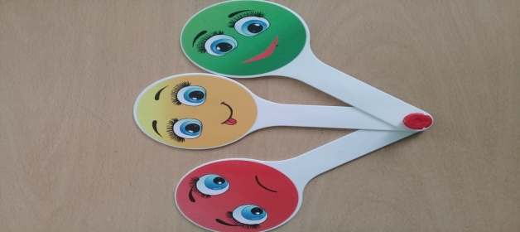
Приложение 2
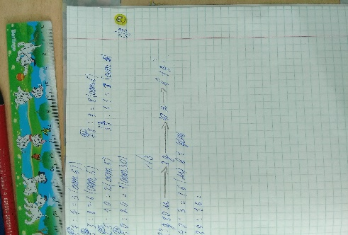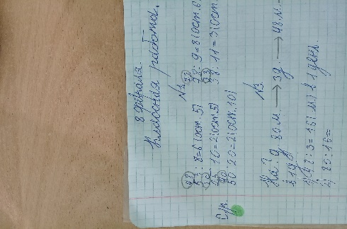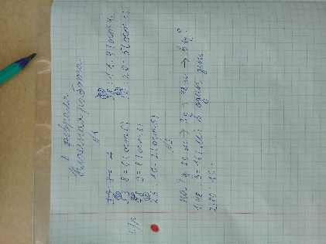

Приложение3
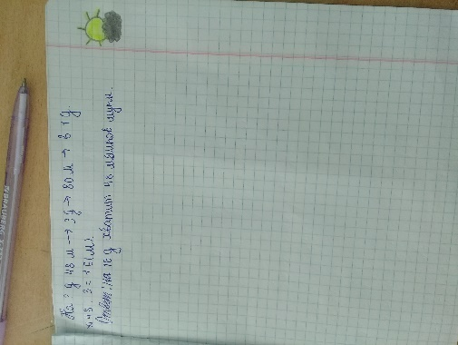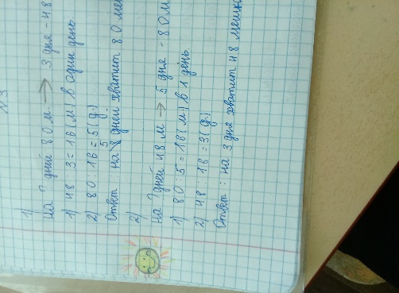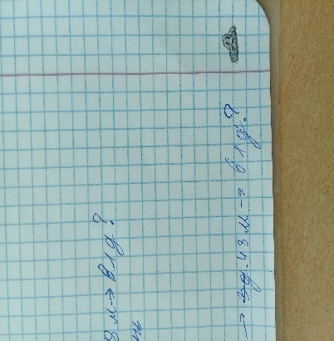

Приложение 4

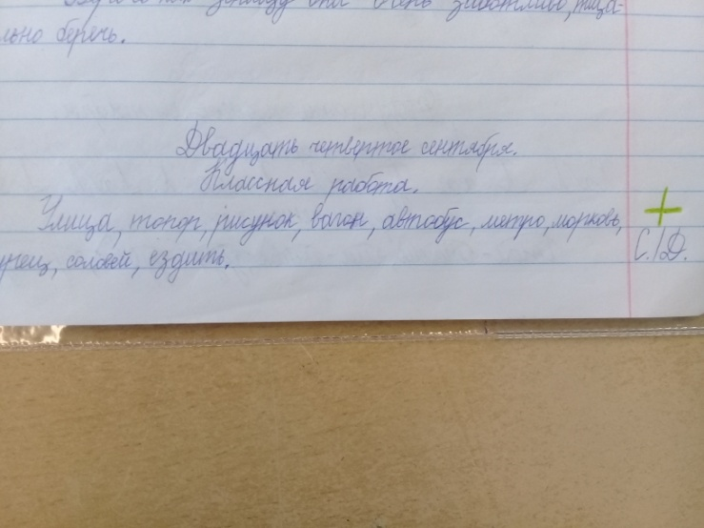

Приложение 5
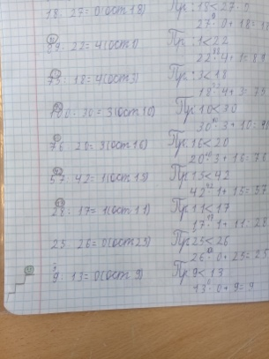

Приложение 6
Критерии / имя одноклассника
Назвал(а) автора и произведение.
Читал(а) наизусть без ошибок.
Работал(а) голосом, выделял(а) ключевые слова.
Темп чтения (медленный, средний, быстрый).
Передал(а) настроение произведения.
Соблюдал(а) знаки препинания, делал(а) паузы.
Читал(а) достаточно громко.
Слушал(а) с интересом.

Оценочный лист "Пересказ"
- Назвал(а) автора и произведение.
- Пересказывал(а) самостоятельно, без помощи учителя.
- Содержание излагал(а) последовательно.
- Искажения при пересказе.
- Точное употребление слов, выражений.
- Выразительность пересказа.
- Правильно ответил(а) на все вопросы.
Вывод: У меня всё получилось, я могу ...
Мне нужно поработать над ...
Мне требуется помощь (в чём?) ...
Оценочный лист "Чтение по ролям"
- Своевременно начинал(а) читать свои слова.
- Читал(а) без ошибок.
- Работал(а) голосом, подбирал(а) правильную интонацию.
- Соблюдал(а) знаки препинания.
- Читал(а) выразительно.

Приложение 7
Умения | Самооценка и оценка учителя
1. Я могу сказать что нового я узнал на уроке.
2. Я умею наблюдать и делать выводы.
3. Я могу запомнить важные сведения.
4. Я с уважением отношусь к другим людям.
5. Я умею объяснять, что я чувствую.

